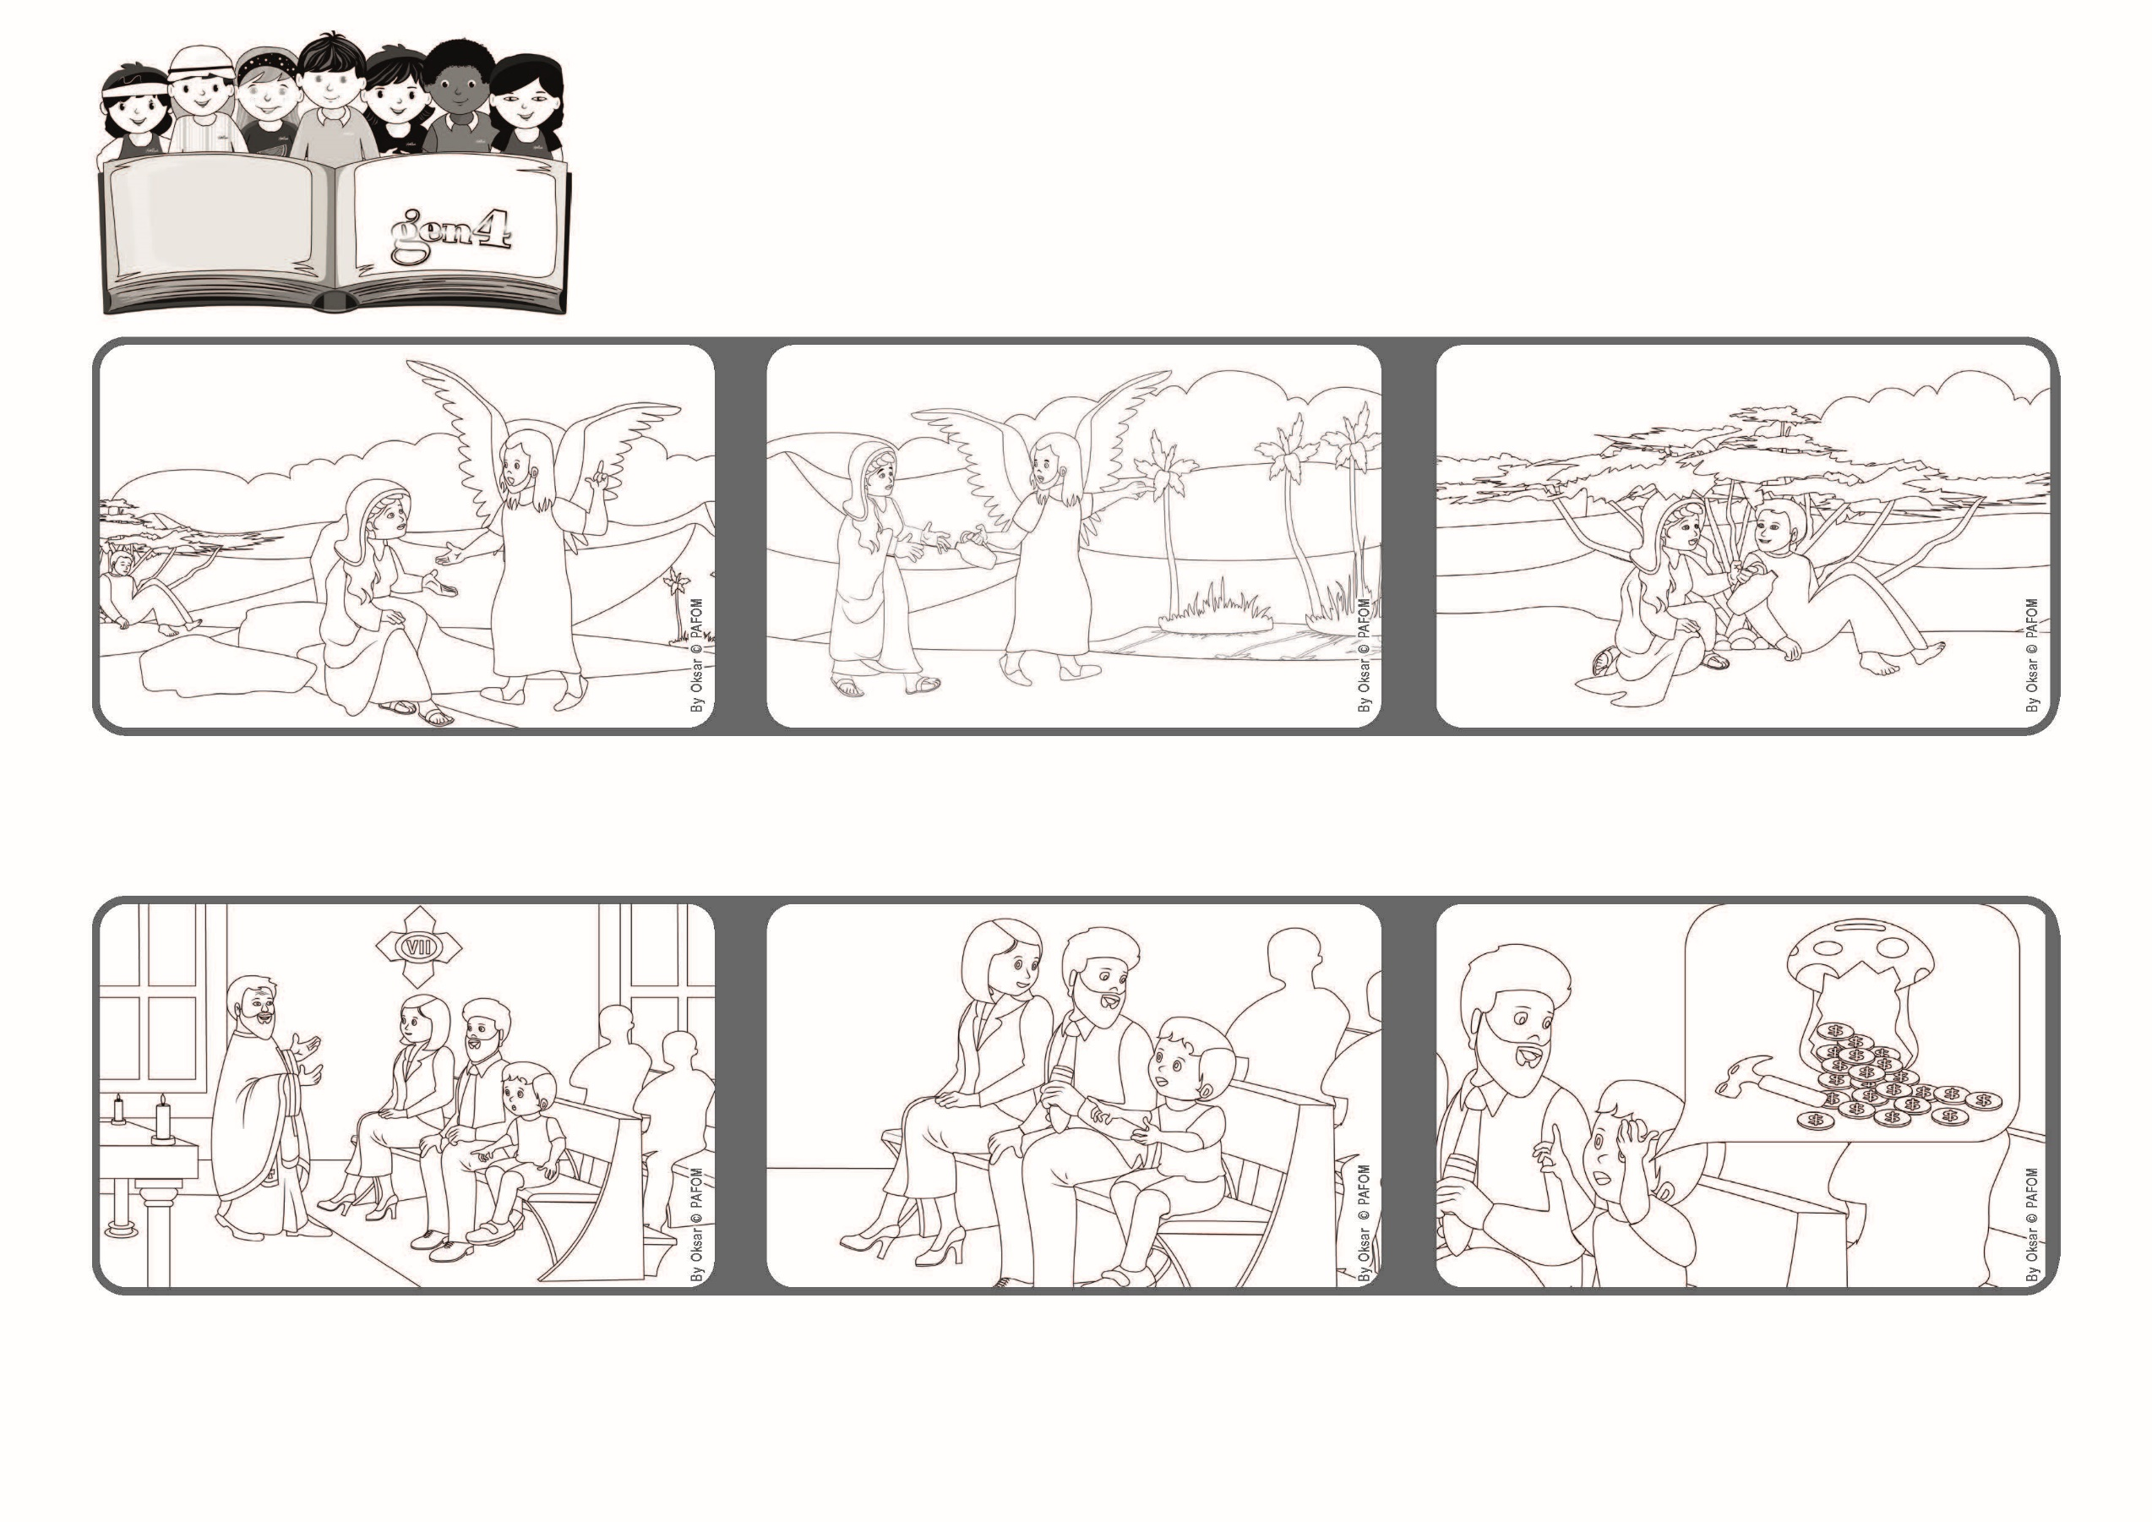

あなたこそエル・ロイ（わたしをかえみられるかみ）です。　　　　（そうせいき16.13）



focolare.org/japan

**2023ねん2がつ**

**いのちの**

**ことば**

**ジェン4**

**おせわをしよう！**

**かみさまからあいされているとしって、じぶんのまわりにいる、こまっているひとをたすけ、かみさまのあいをつたえることができます。**

**わたしたちも、かみさまがいつもちかくにいてくださり、あいしてくださるのをかんじることができます。**

**ヘブライじんのハガルというじょせいが、くるしんでいるとき、かみさまは、かのじょをまもってあげました。**

**おとうさんがけんきんをじゅんびしていたとき、ミケーレは「おじいちゃんからもらったおこずかいを、ぼくもけんきんしたい」といいました。**

**おとうさんは、「いくら？」ときいたので「ぜんぶ」とこたえました。**

**（イタリアのロベルトのけいけん）**

**にちようび、ミケーレはおとうさんとおかあさんといっしょにミサにいきました。**

**しんぷさまは、せかにじゅうにくるしんでいるひとたちがいるとおはなししました。**

**ジェン４とは、キアラ・ルービックが創立したフォコラーレの子どもたちです。**

**© PAFOM, フォコラーレ www.focolare.org. イラストと文-ジェン４センター監修**